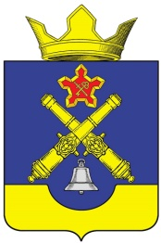

Администрация Котлубанского сельского поселения
Городищенского муниципального района Волгоградской области
403018, п. Котлубань, ул.Шлихтера17
Городищенский р-н, Волгоградская обл.
Тел/факс (84468) 4-22-48
mo_kotluban@mail.ru
ИНН/КПП 3403020630/340301001
ОГРН 105345507219

Информация о результатах 3 этапа комплексной
оперативно-профилактической операции «Мак -2022»
на территории Котлубанского сельского поселения

В период с 5 сентября по 14 сентября 2022 года на территории Котлубанского сельского поселения проводилась оперативно-профилактическая операция « Мак -2022».
Проведено 3 рейдовых мероприятия (7.09.2022 – фермерские поля х.Варламов; 12.09.2022-дачные участки п.Котлубань, х.Варламов ул.Безымянная.; 23.09.2022- п.Котлубань ул. Заречная, Степная; 29.09.2022- пустующие земли Квартал 1 п.Котлубань) по обследованию жилого сектора и сельскохозяйственных угодий с целью обнаружения дикорастущих и культивируемых посевов мака и конопли. На протяжении всей операции проводились обследования пустующих земель на предмет выявления очагов произрастания конопли, для последующего их уничтожения.
В период проведения операции очагов не выявлено.
На протяжении всего этапа проведения операции «Мак -2022» проводится работа по вовлечению обучающихся в кружки, секции на базе Дома культуры: подростки, находящиеся в СОП, охвачены кружковой работой -7 человек. С сентября в Доме культуры ежедневно работает спортзал, тренажерный зал, что дает возможность молодым людям заниматься спортом.
Ведется активная работа по привлечению несовершеннолетних к участию в спортивных мероприятиях; специалистами ДК проведены тематические мероприятия: беседы, часы здоровья, диспуты, посвященные здоровому образу жизни:
6.09.2022 г.специалистами ДК была проведена акция против наркомании и табакокурения «Дыши легко, живи свободно!», участниками которой стали дети в возрасте от 12 до 17 лет в количестве 50 человек.
8.09.2022 г. «Наркотики: свобода или зависимость? Полёт или падение?» под таким интригующим названием в Варламовской школе прошёл диспут о наркотиках. Задача диспута состояла в том, чтобы дать подросткам пищу для размышления. Развеять в их сознании некоторые мифы о наркотиках. Во время диспута возникли такие вопросы как: «Настолько ли безобиден кальян, как это кажется?», «Насвай- наркотик, или вредная привычка сродни курению?» и т.д. В конечном итоге все участники диспута пришли к выводу, что выбор рано или поздно делает каждый, но главное, чтобы этот выбор всегда был в пользу здоровья, в пользу свободной и независимой жизни. Участниками стали подростки в возрасте 12 лет в количестве 15 человек.
9.09.2022 г. в Котлубанской школе специалистами ДК проведена беседа на тему
« Табакокурение и его влияние на здоровье человека», участниками стали молодежь от 16 до 17 лет в количестве 23 человек.
10.09.2022 г. в Доме культуры были проведены соревнования по настольному теннису и армрестлингу, участниками которых стали молодежь в возрасте от 18 до 35 лет в количестве 20 человек.

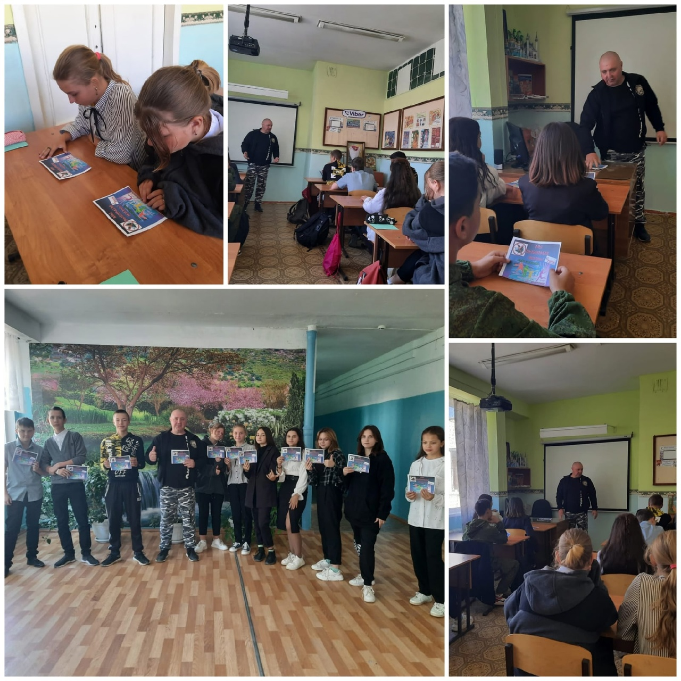
12.09.2022 г. были проведены рейды по неблагополучным семьям:
Была посещена семья (Мельникова), проведена профилактическая беседа «Опасные привычки»;
Посещена семья СОП (Петрунева), проведена беседа « Алкоголизм-основная привычка правонарушений».
14.09.2022 г. в Варламовской школе проведен час беседы « Вред или польза электронных сигарет». Понятно, что обучающиеся свой выбор в отношении электронных сигарет сделают за пределами класса, в реальной жизненной ситуации. Задача наша – показать возможные последствия каждого варианта и подчеркнуть, что ответственность за состояние своего здоровья несет сам подросток. Ему и решать: быть здоровым или быть больным. Участниками стали подростки от 12 лет до 15 лет в количестве 23 человек.
